国家兽药产品追溯系统说明书（20ML及以下包装产品）

一、登录国家兽药产品追溯系统
访问地址：http://vdts.ivdc.org.cn:86/eplatform-sy-org-web/
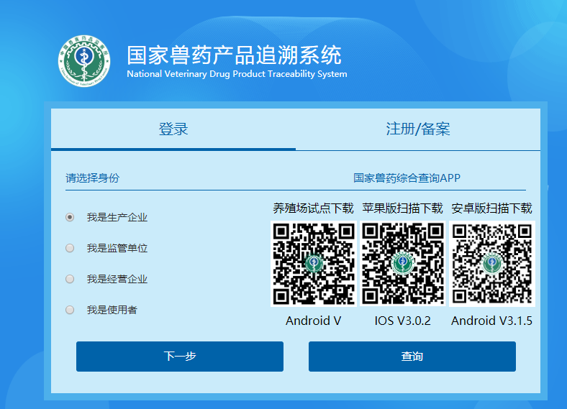

二、20ML及以下包装产品追溯码申请

1、选择日常业务-追溯码申请打开追溯码申请页面
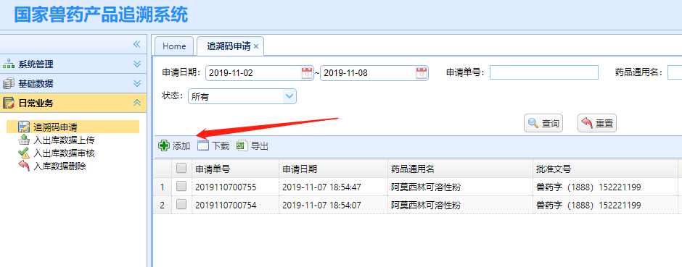

2、添加追溯码申请
点击放大镜图标选择相关申码产品，20ml以下包装的首要产品选择“是”。
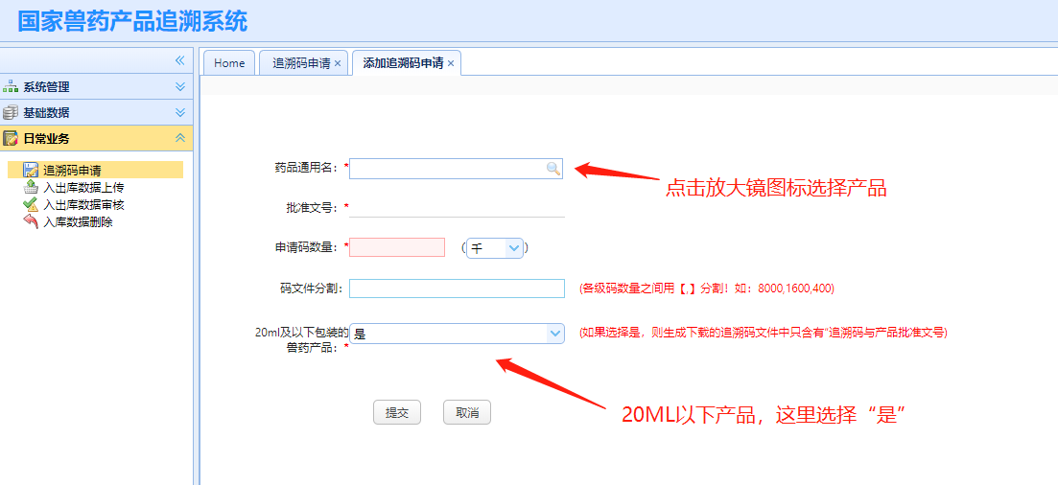

点击“提交”按钮
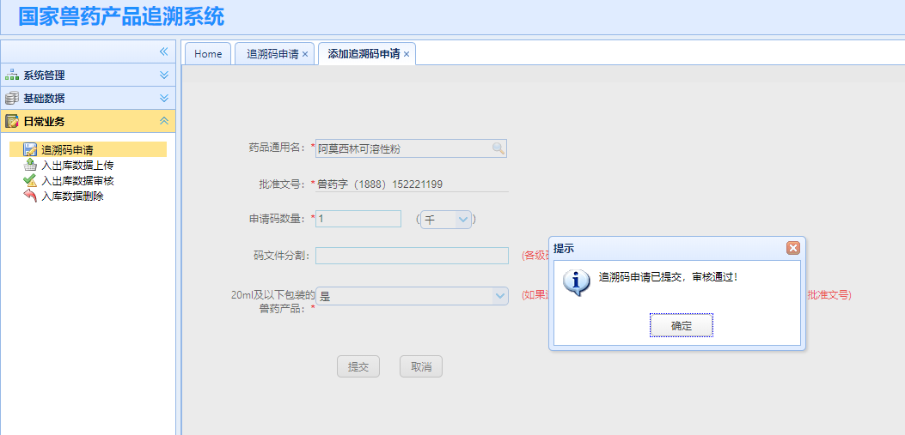

返回追溯码申请列表，点击“查询”按钮刷新列表。
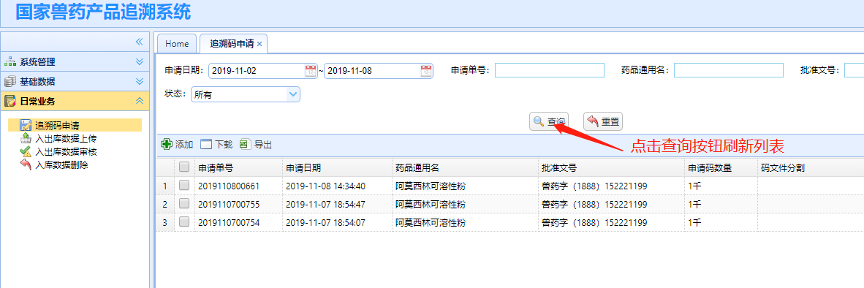

3、下载追溯码文件
在列表中选中刚才生产的生码记录，点击下载。把追溯码文件下载到本地。
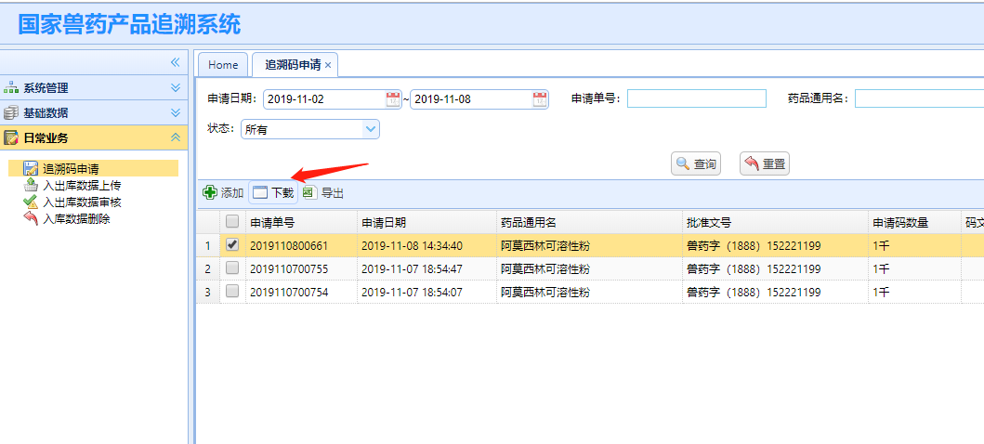

4、20ml及以下二维码文件格式如下
只包含追溯码和批准文号信息。
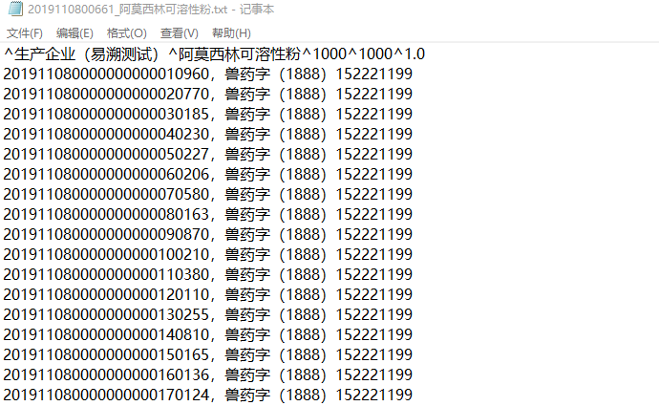

5、赋码
将下载来的二维码文件除第一行头信息外，其他二维码信息行，每行印刷成二维码印刷在包材上。
